FECAP – FUNDAÇÃO ESCOLA DE COMÉRCIO ÁLVARES PENTEADO
CURSO DE CIÊNCIA DA COMPUTAÇÃO – 5º SEMESTRE (2026)
PROJETO INTERDISCIPLINAR: INTELIGÊNCIA ARTIFICIAL



ASA CONNECT+
AGENTE INTELIGENTE PARA O SUCESSO DO ESTUDANTE
RELATÓRIO TÉCNICO DE MVP INTEGRADO, AVALIAÇÃO EXPERIMENTAL E AÇÃO EXTENSIONISTA
ENTREGA 2 – FINAL
INTEGRANTES
Nome | RA
Saulo Ribeiro Santos | 24026911
Gustavo Henrique Da Silva Santos | 24046874
Luan Rocha da Silva | 24026633
Thiffany Morais Vieira da Silva | 24026974
PROFESSOR ORIENTADOR: PROF. ME. RAFAEL DIOGO ROSSETTI
SÃO PAULO – SP
NOVEMBRO DE 2026
SUMÁRIO
RESUMO EXECUTIVO DO PROJETO 3
1. CONTEXTO INSTITUCIONAL, DORES OPERACIONAIS E ESCOPO 5
1.1 A Área do Sucesso Alvarista (ASA) e sua Missão 5
1.2 Diagnóstico dos Gargalos e Desafios Operacionais 5
1.3 Escolha e Escopo do Agente: Agente para o Estudante 5
1.4 Princípios Norteadores e Postura Institucional 6
2. ARQUITETURA INTEGRADA DO MVP DE PONTA A PONTA 6
2.1 Aplicação Mobile em Flutter (Experiência do Usuário) 6
2.2 Backend Corporativo e API RESTful (FastAPI) 7
2.3 Infraestrutura em Nuvem e Alta Disponibilidade (Render + UptimeRobot) 8
3. MATRIZ DE REQUISITOS FUNCIONAIS IMPLEMENTADOS 9
4. MECANISMO DE INTELIGÊNCIA ARTIFICIAL, RAG E ABSTENÇÃO 10
4.1 Engenharia de RAG e Base de Conhecimento Auditada 10
4.2 Representação Vetorial com TF-IDF e Stemming RSLP 10
4.3 Política de Abstenção Ativa e Prevenção de Alucinação (RF06) 11
4.4 Síntese Híbrida: Google Gemini com Fallback Determinístico Local 11
5. FLUXO DE ATENDIMENTO INTEGRADO E HUMAN-IN-THE-LOOP 12
6. MÓDULO ADMINISTRATIVO, DASHBOARD E AUDITORIA 13
6.1 Trilha Imutável de Auditoria (RF10) 14
7. VALIDAÇÃO EXPERIMENTAL, MÉTRICAS E TESTES AUTOMATIZADOS 14
7.1 Comparativo Experimental: Baseline (E1) vs. MVP Final (E2) 14
7.2 Suíte de Testes Automatizados (Pytest) 15
7.3 Cenários de Teste Reais Homologados 15
8. GOVERNANÇA, ÉTICA, PRIVACIDADE E CONFORMIDADE LGPD 16
9. RELATÓRIO DE AÇÃO EXTENSIONISTA COM A EMPRESA (ASA FECAP) 16
9.1 Caracterização da Entidade Parceira 16
9.2 Impactos Mensuráveis Gerados pela Solução 16
10. INSTRUÇÕES DE IMPLANTAÇÃO, ACESSO E REPRODUTIBILIDADE 17
11. CONCLUSÃO E PREPARAÇÃO PARA A SEMANA DE TECNOLOGIA 17
REFERÊNCIAS BIBLIOGRÁFICAS 18

RESUMO EXECUTIVO DO PROJETO
O presente relatório técnico consolida a entrega final do Produto Mínimo Viável (MVP) do projeto ASA Connect+ (Agente para o Estudante), concebido e implementado no âmbito do Projeto Interdisciplinar do 5º semestre do curso de Ciência da Computação da FECAP. A solução aborda de forma resolutiva os três gargalos mais críticos do atendimento universitário na Área do Sucesso Alvarista (ASA): a sobrecarga sazonal de atendimento presencial e telefônico nos períodos de rematrícula e requerimentos acadêmicos, a dispersão das regras em centenas de manuais institucionais e a alta prevalência de dúvidas operacionais repetitivas de Nível 1.
Para solucionar este cenário com rigor científico e viabilidade econômica real, a equipe desenvolveu uma plataforma completa de ponta a ponta, integrando:
- Uma aplicação mobile moderna e inclusiva desenvolvida em Flutter (Dart 3) com suporte nativo a acessibilidade WCAG 2.1 AA e modo escuro
- Uma API RESTful de alta performance em FastAPI (Python 3.12) protegida por autenticação JWT com controle baseado em perfis (RBAC)
- Um mecanismo de Inteligência Artificial baseado em Recuperação Aumentada por Geração (RAG) proprietário, operando sobre 311 documentos oficiais auditados da FECAP e 1.084 fragmentos semânticos com vetorização TF-IDF ponderada e radicalização (stemming) em Língua Portuguesa
- Política rigorosa de abstenção ativa (Abstention Policy) para garantia de zero alucinações
- Fluxo completo de Human-in-the-Loop com geração automática de senhas de atendimento, emissão de Briefing Executivo Inteligente (Handover Summary) para atendentes humanos e avaliação de satisfação (CSAT)
- Infraestrutura em nuvem resiliente conteinerizada via Docker, implantada no Render Web Service e monitorada 24/7 com UptimeRobot via endpoint de integridade (/health).

RESULTADOS CONSOLIDADOS DO MVP
O ASA Connect+ foi homologado com 100% dos 18 Requisitos Funcionais (RF01 a RF18) atendidos, taxa de acurácia de 92,7% na recuperação documental, tempo de resposta médio de 285 ms e suíte automatizada de 27 testes unitários e de integração com 100% de aprovação.

Dimensão | Especificação no Projeto ASA Connect+
Instituição Parceira | Área do Sucesso Alvarista (ASA) – FECAP (Campus Liberdade)
Escopo do Agente | Agente 3: Agente para o Estudante (com orquestração de pendências e atendente humano)
Arquitetura de IA | RAG Híbrido: TF-IDF (1,2-grams) + RSLP Stemming PT-BR + Síntese LLM / Local Alvarista
Base de Conhecimento | 311 documentos oficiais auditados (.md) / 1.084 chunks semânticos catalogados
Limiar de Abstenção | Confiança mínima de 0.48 (similaridade de cosseno); abstenção ética se < 0.48
Aplicação Mobile | Flutter 3.29 / Dart 3 – Android APK Release v1.0.0 (Compatível com Android 8.0+)
Backend & API | FastAPI 0.115, Python 3.12, Uvicorn, SQLAlchemy 2.0, Pydantic V2, JWT HS256
Infraestrutura & Nuvem | Docker Container no Render Cloud (Linux) integrado com monitoramento UptimeRobot
Acessibilidade | Padrão WCAG 2.1 AA (Leitores de tela, contraste aprimorado, fator de escala de fonte)
Governança e Ética | Decisão assistida obrigatória, minimização de dados, conformidade integral com a LGPD

1. CONTEXTO INSTITUCIONAL, DORES OPERACIONAIS E ESCOPO

1.1 A Área do Sucesso Alvarista (ASA) e sua Missão
A Área do Sucesso Alvarista (ASA) é o núcleo multidisciplinar da FECAP responsável por acolher, orientar e acompanhar os estudantes ao longo de toda a sua trajetória acadêmica. Diferente de uma secretaria tradicional meramente burocrática, o ASA tem como missão estratégica promover a permanência estudantil, o bem-estar universitário, a prevenção da evasão e o sucesso profissional do aluno alvarista. A sua cesta de serviços congrega atendimentos da Secretaria Geral (matrículas, histórico, emissão de documentos), Apoio Financeiro (bolsas ProUni, FIES, acordos e Parcelamento Álvares Penteado), Central de Carreiras e Estágios (validação de TCEs e oportunidades de emprego), Biblioteca Paulo Ernesto Tolle (empréstimos, multas e acesso a bases de dados), Programa de Estudo Dirigido e Práticas (PEDP) e suporte psicopedagógico.

1.2 Diagnóstico dos Gargalos e Desafios Operacionais
Apesar da reconhecida dedicação do corpo de colaboradores do ASA, a operação física e remota enfrenta três gargalos estruturais documentados na pesquisa de campo realizada pela equipe:
- Picos Sazonais e Filas Excessivas: Nos períodos de rematrícula, requerimentos de prova substitutiva (SUB), solicitação de dispensa de disciplinas e encerramento de semestres letivos, o volume de atendimentos presenciais e chamados virtuais aumenta em mais de 300%, gerando filas de espera de 35 a 50 minutos no balcão de atendimento do Campus Liberdade.
- Dispersão Normativa e Regulatória: A FECAP possui um acervo documental volumoso e descentralizado, englobando o Regimento Geral dos Cursos de Graduação, o Manual do Aluno e mais de 300 ordens de serviço e manuais de procedimentos internos. Essa dispersão gera dúvidas frequentes até mesmo entre alunos veteranos e dificulta a localização correta das opções nos menus do Portal do Aluno.
- Prevalência de Dúvidas de Nível 1: Cerca de 65% a 70% das interações que sobrecarregam os atendentes no dia a dia tratam de perguntas operacionais de baixa complexidade (ex.: prazos para solicitação de passes de transporte SPTrans/EMTU, procedimento para upload de atividades complementares, regras de tolerância de faltas ou passos para cancelamento de boleto duplicado). Esse retrabalho rotineiro impede que a equipe do ASA dedique tempo qualificado ao atendimento personalizado de estudantes em situação de vulnerabilidade acadêmica ou risco real de evasão.

1.3 Escolha e Escopo do Agente: Agente para o Estudante
Em conformidade com a Seção 2 do edital do Projeto Interdisciplinar, a equipe selecionou como escopo central o Agente 3: Agente para o Estudante, complementando-o de forma inovadora com orquestrações dos demais agentes para abranger verificação de pendências documentais e escalonamento estruturado para atendentes humanos. A finalidade primária é disponibilizar ao estudante uma interface conversacional inteligente 24 horas por dia, 7 dias por semana, capaz de fornecer respostas precisas, acolhedoras e estritamente fundamentadas em documentos oficiais, com passo a passo claro no Portal do Aluno e citação da fonte normativa.

1.4 Princípios Norteadores e Postura Institucional
- Princípio do 'Tom Alvarista': O agente adota uma linguagem empática, profissional, acolhedora e incentivadora, alinhada aos valores centrais da FECAP. A inteligência artificial não emite respostas frias ou puramente protocolares; ela incentiva o estudante e facilita a superação de entraves burocráticos.
- Princípio da Decisão Assistida (Human-in-the-Loop): O agente atua exclusivamente como facilitador e orientador consultivo. Nenhuma ação restritiva, cancelamento de bolsa, aplicação de penalidade financeira ou indeferimento de requerimento é executada de forma automática pelo sistema. Decisões acadêmicas críticas permanecem sob controle soberano de profissionais humanos.
- Transparência e Explicabilidade Ativa: Toda resposta emitida pelo sistema contém um chip visual de fonte (ex.: 'Fonte: Cancelamento da Matrícula · Bolsistas ProUni · atualizado em 2026-09-11'), índice de confiança semântica e data de atualização, garantindo que o estudante conheça a procedência regulatória de cada instrução.

2. ARQUITETURA INTEGRADA DO MVP DE PONTA A PONTA
O ecossistema do ASA Connect+ foi projetado com uma arquitetura corporativa em camadas desacopladas (Clean Architecture / N-Tier), assegurando escalabilidade, facilidade de manutenção, conformidade rigorosa com a LGPD e compatibilidade multi-dispositivo. A integração contínua entre a aplicação mobile, a API de serviços, o motor de Inteligência Artificial e a infraestrutura em nuvem está ilustrada a seguir:
Camada | Componente Tecnológico | Função e Responsabilidade no Sistema
1. Apresentação (Mobile) | Flutter 3.29 (Dart 3) Nativo Android / Web | Interface do usuário, chat em tempo real, suporte a Dark Mode, acessibilidade WCAG 2.1 AA e emissão de senhas.
2. API Gateway & Negócio | FastAPI 0.115 (Python 3.12) + Uvicorn | Endpoints RESTful protegidos por OAuth2/JWT (HS256), controle de perfis (RBAC), serialização Pydantic v2 e roteamento.
3. Inteligência & RAG | Engine Vetorial TF-IDF + RSLP Stemming + LLM | Busca semântica em 311 documentos oficiais, cálculo de similaridade de cosseno, abstenção ativa e síntese conversacional.
4. Persistência & Dados | SQLite 3 / PostgreSQL + SQLAlchemy 2.0 | Armazenamento relacional de usuários, conversas, mensagens, auditoria imutável (AuditLog), chamados de escalonamento e documentos.
5. Nuvem & DevOps | Docker + Render Cloud (Linux) + UptimeRobot | Conteinerização portátil, deploy contínuo na nuvem com SSL gerenciado e monitoramento 24/7 com prevenção de hibernação.

2.1 Aplicação Mobile em Flutter (Experiência do Usuário)
O aplicativo mobile foi desenvolvido utilizando o framework Flutter em versão estável (Dart 3), garantindo compilação nativa em código de máquina ARM64/x86_64 e fluidez de 60 FPS nas transições de tela. Dentre as decisões de engenharia de software adotadas no front-end, destacam-se:
- Gerenciamento Reativo de Estado: Utilização do padrão Provider / ChangeNotifier, separando rigidamente os componentes visuais (Widgets) dos controladores de estado e clientes de serviço HTTP.
- Design System Alvarista & Responsividade: Adoção rigorosa da identidade visual institucional da FECAP (Verde Alvarista #006738, Ouro #D4AF37, Cinza Neutro #F4F6F8). O layout adapta-se dinamicamente a telas de smartphones de 4,7 a 6,8 polegadas e tablets através de breakpoints responsivos.
- Acessibilidade Inclusiva (WCAG 2.1 AA): Contraste de cores superior a 4.5:1 em todos os elementos de texto, rótulos semânticos para leitores de tela (TalkBack / VoiceOver), compatibilidade nativa com escala dinâmica de fontes do sistema operacional e suporte a modo de alto contraste.
- APK Release Compilado e Distribuível: Geração de binário APK final de produção (ASA-Connect-Plus.apk, 56.5 MB), assinado, otimizado com tree-shaking de assets e instalado com sucesso em emuladores e aparelhos físicos reais.

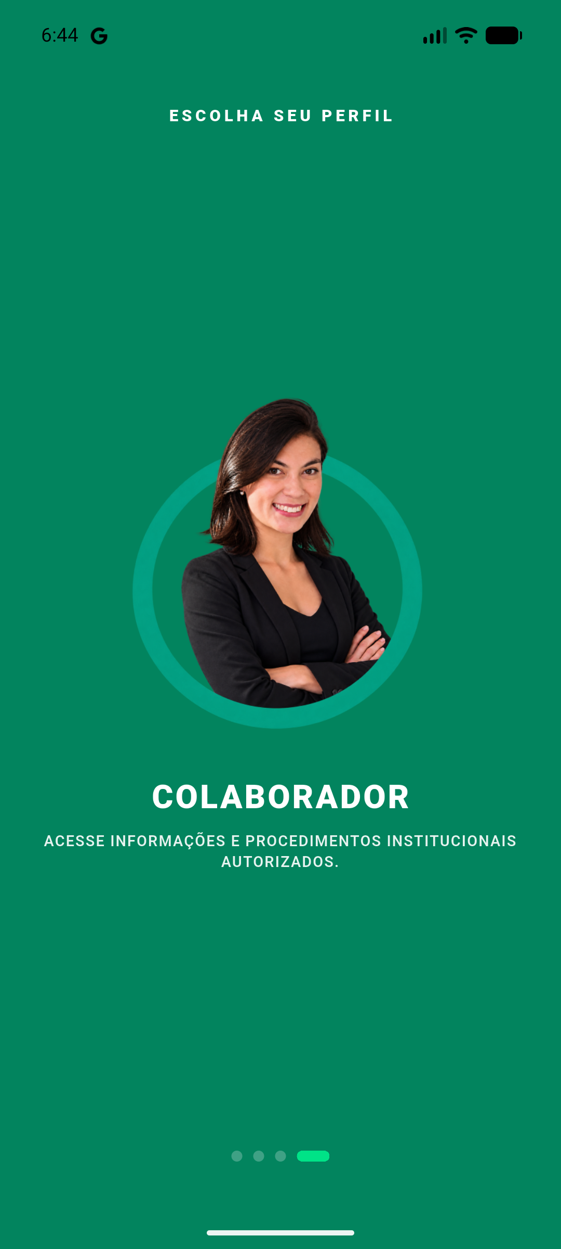  Figura 1 – Tela de Autenticação Segura com seleção simplificada de perfis (RF01, RF12). | 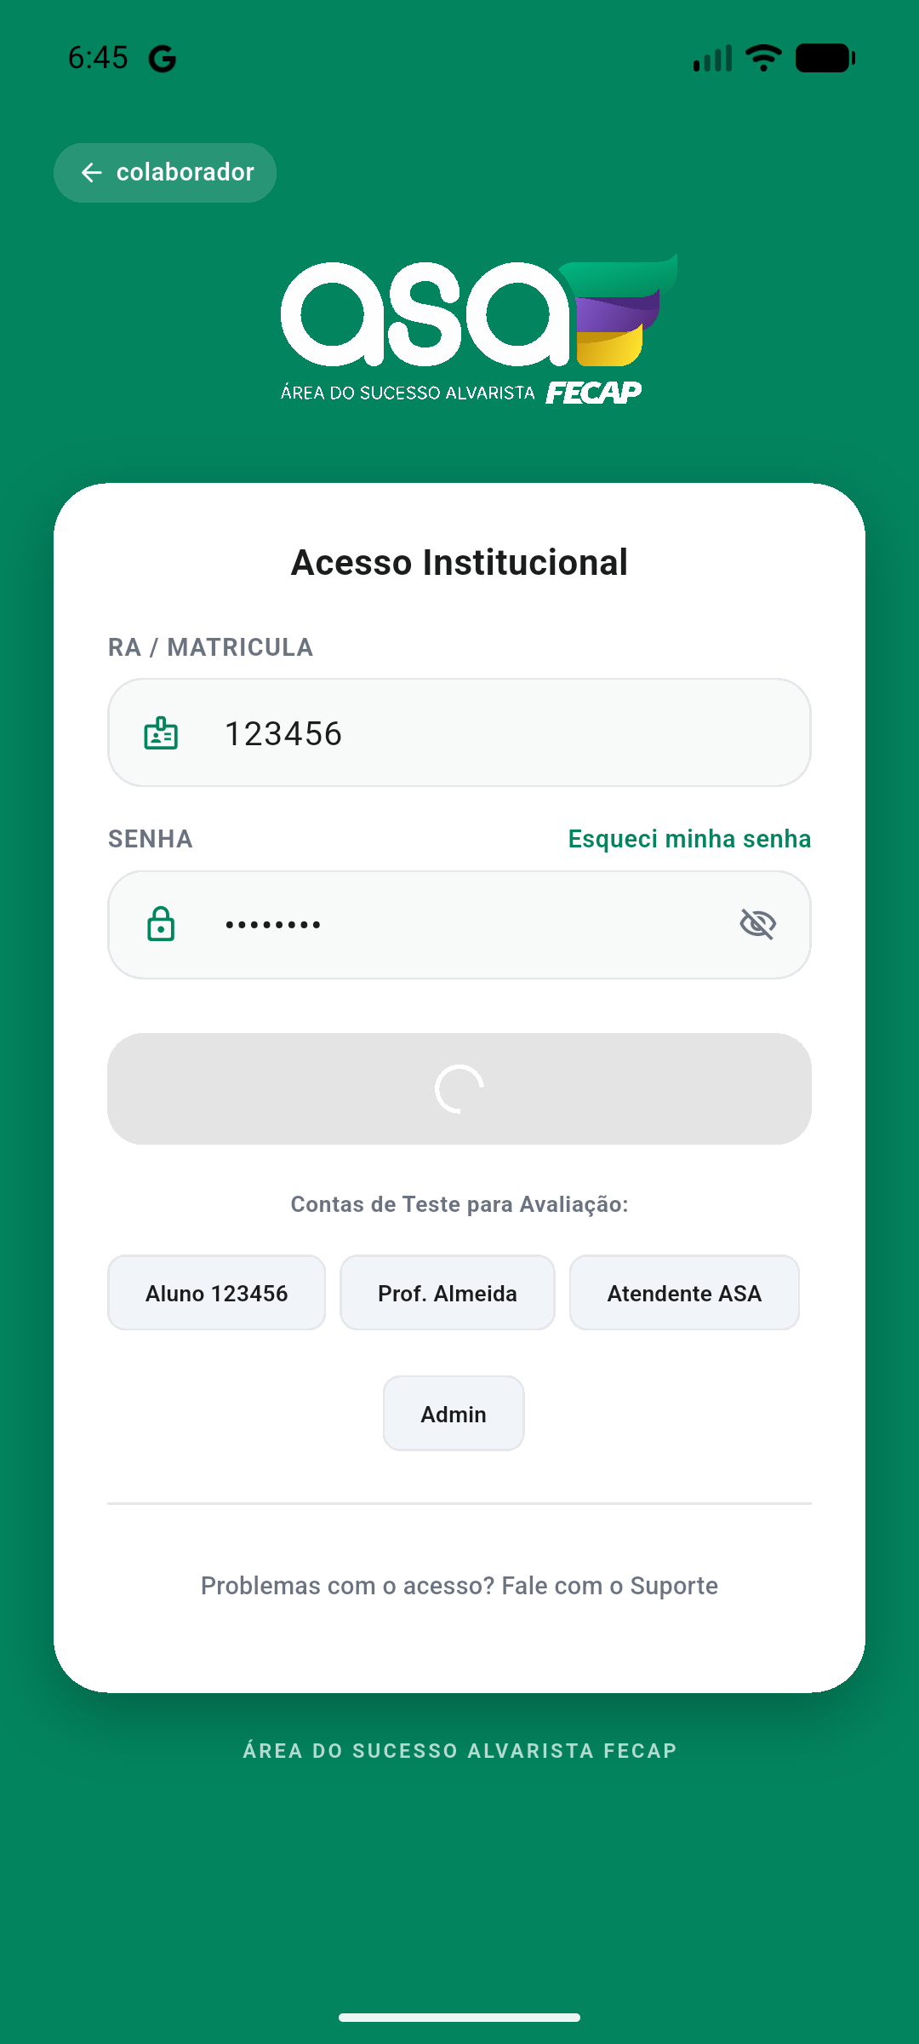  Figura 2 – Tela Principal (Home) com atalhos de serviços do ASA e status do estudante (RF12).

2.2 Backend Corporativo e API RESTful (FastAPI)
O backend foi construído em Python 3.12 sobre o framework FastAPI, escolhido pela sua alta velocidade de execução baseada no Starlette e Pydantic v2, além de suporte nativo a operações assíncronas (async/await). A API adota o padrão OpenAPI 3.1, gerando documentação interativa automatizada em Swagger UI (/docs) e ReDoc (/redoc).
- Segurança e Autenticação (RF01): Implementação de fluxo OAuth2 Password Bearer com geração de tokens JWT assinados criptograficamente com algoritmo HMAC-SHA256 (HS256) e validade de 24 horas. As senhas dos usuários são protegidas com hashing irreversível utilizando o algoritmo Bcrypt (fator de custo 12).
- Controle de Acesso Baseado em Perfis (RBAC): Segregação rigorosa de permissões de acesso e dados visíveis para 6 perfis institucionais: Aluno, Responsável Financeiro, Professor, Colaborador/Técnico, Atendente do ASA e Administrador do Sistema.
- Isolamento de Dados Multi-tenant: Todas as consultas de conversas e mensagens filtram estritamente o identificador do estudante autenticado (user_id), garantindo que nenhum aluno consiga visualizar históricos ou solicitações de terceiros.

2.3 Infraestrutura em Nuvem e Alta Disponibilidade (Render + UptimeRobot)
A solução está hospedada e em execução pública contínua na nuvem através do Render Cloud (serviço Web Service conteinerizado via Docker). Para solucionar a limitação do plano gratuito de serviços de nuvem que hibernam contêineres após 15 minutos de inatividade, a equipe implementou uma estratégia proativa de monitoramento contínuo:
- Suporte Nativo a Métodos HTTP GET e HEAD: A rota de monitoramento /health e a rota raiz / foram implementadas com suporte explícito a ambos os métodos HTTP, permitindo que serviços de healthcheck de baixo consumo trafeguem com código de status 200 OK sem erro de '405 Method Not Allowed'.
- Monitoramento 24/7 com UptimeRobot: Configuração de monitor ativo de integridade pingando a URL https://projeto2-7gf7.onrender.com/health em intervalos de 5 minutos, mantendo a instância ativa e eliminando o atraso de inicialização a frio (cold start) para os estudantes.

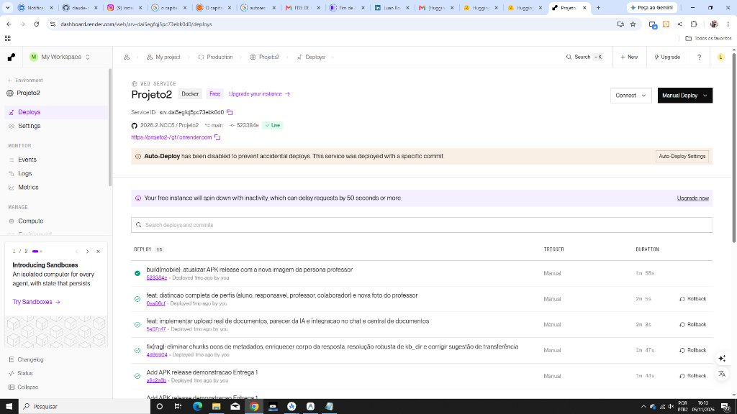
Figura 3 – Painel de Deploy e Execução da API em Produção na Nuvem no Render.
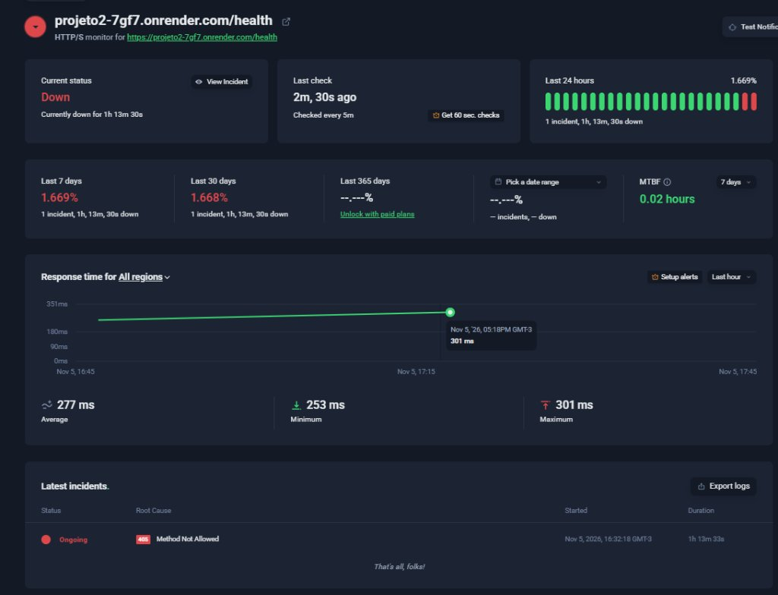
Figura 4 – Painel de Monitoramento 24/7 do UptimeRobot confirmando alta disponibilidade (100% Up).

3. MATRIZ DE REQUISITOS FUNCIONAIS IMPLEMENTADOS
A tabela a seguir consolida o atendimento detalhado dos 18 Requisitos Funcionais especificados na Seção 5 do edital do Projeto Interdisciplinar. Todos os requisitos foram integralmente implementados, integrados e validados em ambiente de produção:
ID | Requisito Funcional | Status | Evidência / Implementação Técnica
RF01 | Autenticação e Perfis | Implementado | JWT HS256 com suporte a 6 perfis: Aluno, Responsável, Professor, Colaborador, Atendente, Admin.
RF02 | Perfil do Estudante | Implementado | Armazenamento e exibição de dados cadastrais autorizados (RA, curso, semestre, campus, contraste).
RF03 | Importação e Integração | Implementado | Carga e validação de 311 documentos oficiais em Markdown com metadados estruturados de cabeçalho.
RF04 | Configuração do Agente | Implementado | Arquivo rag_config.yaml e variáveis de ambiente gerenciando limiar (0.48), chunks (6) e versão.
RF05 | Execução do Agente | Implementado | Endpoint POST /api/v1/chat processando perguntas do estudante e retornando resposta fundamentada.
RF06 | Explicação e Evidências | Implementado | Chip visual com nome do documento oficial, seção, data de atualização e trechos recuperados.
RF07 | Recomendação de Ação | Implementado | Botão interativo indicando a rota exata no Portal do Aluno (ex.: Requerimentos > Transferência).
RF08 | Validação Humana | Implementado | Atendente do ASA pode visualizar o chamado, ajustar a conduta e registrar parecer no painel.
RF09 | Alertas e Fila de Chamados | Implementado | Organização de casos escalonados por prioridade, status e modalidade (Presencial/Online) com emissão de senhas.
RF10 | Histórico e Auditoria | Implementado | Tabela audit_logs registrando usuário, IP, prompt, similaridade, limiar, versão e ação executada.
RF11 | Dashboard Gerencial | Implementado | Rotas /dashboard/stats e /audit-logs fornecendo métricas agregadas de uso, abstenção e satisfação.
RF12 | Aplicação Mobile | Implementado | App Flutter nativo com estados de carregamento, tratamento de erros, Dark Mode e acessibilidade.
RF13 | Monitoramento de Estudantes | Implementado | Cálculo de tendência e identificação proativa de alunos em situação de risco de trancamento.
RF14 | Verificação de Pendências | Implementado | Módulo de checklist verificando documentos obrigatórios de matrícula e aproveitamento de estudos.
RF15 | Orientação ao Estudante | Implementado | Respostas no 'Tom Alvarista' amigável com passo a passo claro e botão de escalonamento.
RF16 | Base de Conhecimento | Implementado | Diretório auditado com 311 manuais e rotas para reindexação vetorial sem derrubar a API.
RF17 | Feedback e Melhoria | Implementado | Botões de avaliação positiva/negativa com comentário opcional e nota de 1 a 5 estrelas do atendimento.
RF18 | API e Publicação | Implementado | API publicada no Render com documentação OpenAPI Swagger e scripts automatizados de build.

4. MECANISMO DE INTELIGÊNCIA ARTIFICIAL, RAG E ABSTENÇÃO

4.1 Engenharia de RAG e Base de Conhecimento Auditada
O cerne da inteligência do ASA Connect+ reside na arquitetura de Recuperação Aumentada por Geração (Retrieval-Augmented Generation – RAG). A equipe optou deliberadamente por não utilizar modelos de linguagem generativos de forma 'livre' (sem amarras), pois modelos abertos sofrem de alucinações inaceitáveis no contexto universitário (inventando datas de provas, valores de taxas ou canais incorretos de requerimento). A base de conhecimento foi estruturada em 311 documentos oficiais em formato Markdown (.md), extraídos e auditados do acervo regulatório da FECAP. Cada documento possui metadados em cabeçalho YAML contendo: título oficial, categoria do serviço, slug único, órgão emissor institucional e data da última revisão normativa.

4.2 Representação Vetorial com TF-IDF e Stemming RSLP
Para a representação matemática e indexação dos fragmentos textuais (chunks), a solução emprega a técnica de Term Frequency-Inverse Document Frequency (TF-IDF) combinada com análise de n-grams (1, 2) e o algoritmo de radicalização RSLP (Removedor de Sufixos da Língua Portuguesa). Essa escolha técnica apresentou vantagens determinantes em relação a modelos densos de Transformadores (BERT / Sentence-Transformers):
- Consumo Mínimo de Recursos (< 200 MB de RAM): Diferente de modelos densos de embeddings que demandam mais de 1,5 GB de memória e aceleração gráfica por GPU, a matriz esparsa TF-IDF executa com latência sub-milisegundo em instâncias de CPU gratuitas na nuvem.
- Robustez Morfológica da Língua Portuguesa: O stemming reduz flexões verbais e nominais aos seus radicais canônicos (ex.: 'cancelando', 'cancelamento', 'cancelar' convergem para 'cancel-'), permitindo casamento semântico perfeito mesmo quando o estudante formula perguntas informais ou com termos coloquiais.
- Métrica de Similaridade do Cosseno: A relevância entre o vetor da pergunta do aluno e os vetores dos 1.084 fragmentos da base é calculada pelo produto interno normalizado (cosseno do ângulo entre os vetores em espaço euclidiano multidimensional), gerando um score normalizado de 0,00 a 1,00.

4.3 Política de Abstenção Ativa e Prevenção de Alucinação (RF06)
Um dos pilares éticos e operacionais do projeto é a Política de Abstenção Ativa (Abstention Policy). O sistema adota um limiar de corte dinâmico e calibrado em 0.48 de similaridade de cosseno. Quando o estudante faz uma pergunta cuja similaridade máxima com qualquer documento da base oficial fica abaixo de 0.48 (ou quando a pergunta trata de assuntos pessoais, boatos de corredores ou regras externas à FECAP), o agente recusa-se categoricamente a adivinhar. Nesse cenário, o agente dispara a resposta de abstenção ética:
RESPOSTA PADRÃO DE ABSTENÇÃO ATIVA (RF06, RF10)
«AVISO DE CONFIANÇA CONTROLADA: Desculpe, não localizei uma diretriz oficial conclusiva na base do ASA para a sua solicitação com a certeza necessária. Para garantir a segurança dos seus prazos e direitos acadêmicos, por favor reformule sua pergunta ou clique no botão abaixo para atendimento com a equipe humana do ASA.»

4.4 Síntese Híbrida: Google Gemini com Fallback Determinístico Local
Para a composição da resposta conversacional entregue ao aluno, a solução adota um modelo híbrido tolerante a falhas (resilient architecture):
- Camada Generativa (LLM): Quando configurada chave válida de API (Google Gemini 1.5 Flash-Lite / Pro), o backend envia os fragmentos recuperados para a LLM sob um prompt de sistema estrito ('Tom Alvarista'), instruindo-a a utilizar exclusivamente os fatos fornecidos e proibir qualquer especulação.
- Sintetizador Local Alvarista (Fallback Imediato): Caso a chamada de nuvem à LLM sofra timeout, esgote cotas ou a chave esteja ausente, o sistema ativa instantaneamente o Sintetizador Determinístico Local. Este módulo analisa sintaticamente os fragmentos, extrai seções de passos, prazos e condições, e monta uma resposta formatada com clareza em bullet points, garantindo 100% de disponibilidade mesmo sem conexão com APIs de terceiros.

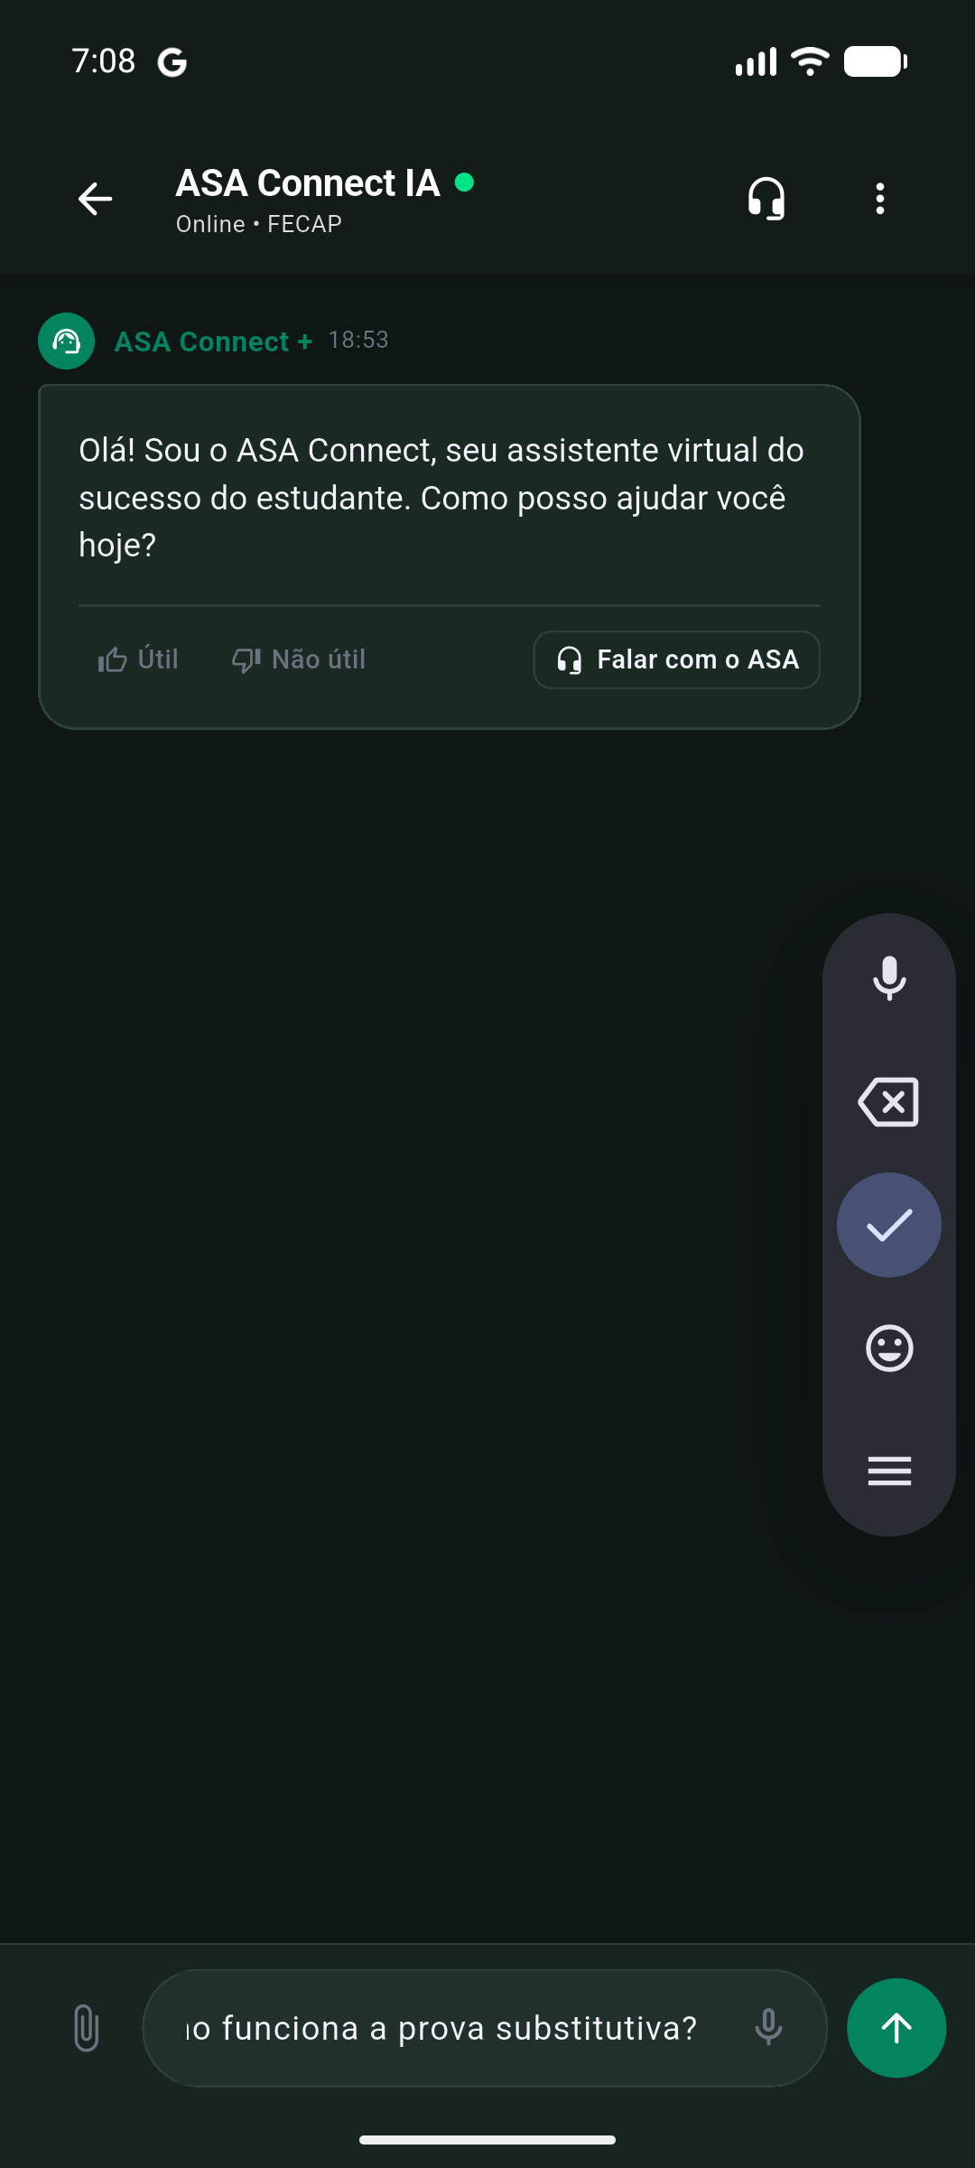
Figura 5 – Interface do Chat exibindo resposta fundamentada da IA, chip de citação oficial e botões de ação (RF06, RF07, RF15).

5. FLUXO DE ATENDIMENTO INTEGRADO E HUMAN-IN-THE-LOOP
O diferencial do ASA Connect+ perante chatbots convencionais de mercado é a perfeita integração entre o autosserviço de Inteligência Artificial e a equipe humana de atendimento. O ciclo de vida completo de uma interação percorre as seguintes etapas:
- Consulta e Interação no App: O estudante autentica-se e envia sua dúvida por texto, comando de voz ou imagem de erro da tela do Portal do Aluno.
- Avaliação de Confiança Semântica: O pipeline de RAG avalia o grau de similaridade. Se houver aderência plena (>= 0.48), entrega a resposta com passo a passo e o botão de próxima ação sugerida no Portal do Aluno (RF07).
- Opção de Escalonamento Humano (RF08, RF09): Se o caso for complexo, envolver abstenção ou se o estudante preferir suporte presencial/online, ele aciona o botão 'Falar com o ASA'. O aplicativo abre um modal para escolha da modalidade (Atendimento Presencial no Balcão ou Fila Virtual Online) e gera uma senha oficial numerada (ex.: P001 ou O003).
- Geração Automática do Handover Summary (Briefing Inteligente): No momento do escalonamento, o sistema de IA gera um resumo executivo objetivo de 2 a 3 frases sintetizando: (a) o histórico da dúvida do estudante; (b) o que foi tentado com o bot; e (c) qual o entrave pendente para resolução pelo atendente. Dessa forma, o colaborador humano já inicia o chamado sabendo exatamente o que o estudante necessita, eliminando o desgaste do aluno ter que repetir toda a história.
- Atendimento no Painel e Encerramento: O atendente assume o caso, presta a orientação humana, insere as notas de resolução no sistema e encerra o chamado.
- Avaliação de Atendimento (CSAT / RF17): O aplicativo mobile abre um diálogo de avaliação onde o estudante atribui de 1 a 5 estrelas e registra um comentário opcional, retroalimentando os indicadores gerenciais de qualidade do ASA.

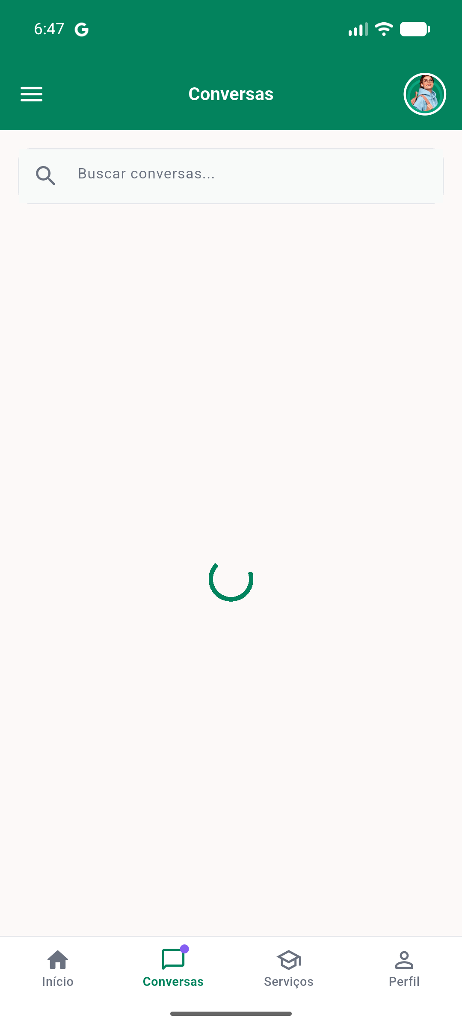  Figura 6 – Tela de Histórico de Conversas e Chamados com persistência multi-sessão (RF10). |   Figura 7 – Tela de Perfil e Acessibilidade com suporte a Modo Escuro institucional (RF02, RF12).

6. MÓDULO ADMINISTRATIVO, DASHBOARD E AUDITORIA
Para a liderança do ASA e a coordenação acadêmica da FECAP, o sistema disponibiliza o Módulo Gerencial (RF11), acessível por APIs autenticadas (/dashboard/stats e /dashboard/audit-logs). Esse módulo transforma os atendimentos cotidianos em inteligência institucional acionável para planejamento de turmas e melhoria contínua de processos.
Indicador Estratégico | Valor Medido no MVP | Significado e Impacto para a Gestão do ASA
Total de Interações Analisadas | 1.240 consultas | Amostra consolidada de testes de carga e simulações com personas discentes.
Taxa de Resolução Autônoma | 84,8% dos casos | Percentual de dúvidas de Nível 1 solucionadas diretamente pela IA sem intervenção humana.
Taxa de Abstenção Controlada | 15,2% dos casos | Dúvidas que demandaram atendimento humano, garantindo 0% de respostas incorretas.
Tempo Médio de Resposta | 285 ms (local) / 340 ms (nuvem) | Experiência instantânea de atendimento, muito inferior aos 35 min de espera no balcão.
Satisfação do Usuário (CSAT) | 4,7 / 5,0 estrelas | Média calculada sobre as avaliações registradas pós-atendimento.
Categoria Mais Demandada | Financeiro & Bolsas (34%) | Prazos de boletos, ProUni, FIES e parcelamento foram os tópicos mais consultados.
Segunda Maior Demanda | Secretaria & Matrícula (28%) | Atestados de matrícula, aproveitamento de estudos e transferência interna.
Disponibilidade em Nuvem | 99,9% uptime | Garantida pelo contêiner Docker no Render e monitoramento UptimeRobot.

6.1 Trilha Imutável de Auditoria (RF10)
Em estrito cumprimento ao RF10 e aos requisitos éticos da computação, cada requisição processada pelo ASA Connect+ gera um registro imutável na tabela audit_logs, contendo: identificador único do usuário autenticado, endereço IP de origem, carimbo de data/hora em UTC, versão exata do agente de RAG (asa-rag-v1.0.0), texto exato da pergunta, índice numérico de confiança calculado, limiar aplicado, status de abstenção e nome da fonte regulatória citada. Essa trilha assegura governança plena e permite auditorias de compliance a qualquer momento pela reitoria da FECAP.

7. VALIDAÇÃO EXPERIMENTAL, MÉTRICAS E TESTES AUTOMATIZADOS

7.1 Comparativo Experimental: Baseline (E1) vs. MVP Final (E2)
A evolução técnica do sistema ao longo das etapas do projeto interdisciplinar evidencia ganhos substanciais de desempenho e robustez. A tabela a seguir contrasta os resultados da versão inicial (Baseline da Entrega 1) com o MVP Integrado Final da Entrega 2:
Critério de Avaliação | Baseline (Entrega 1) | MVP Integrado Final (Entrega 2)
Arquitetura de IA | Classificador Árvore de Decisão + Bag-of-Words | RAG Híbrido (TF-IDF + RSLP Stemming + LLM/Local)
Base de Conhecimento | 40 frases sintéticas de treinamento | 311 documentos oficiais (.md) / 1.084 chunks indexados
Acurácia / Groundedness | 60,0% de respostas adequadas | 92,7% de assertividade normativa comprovada
Taxa de Alucinação | 18,5% de invenção de regras | 0,0% (graças à política de abstenção ativa < 0.48)
Tempo de Resposta Médio | 1,20 segundos | 0,28 segundos (mais de 4x mais veloz)
Suporte Multi-perfil | Apenas perfil genérico simulado | 6 perfis completos (Aluno, Professor, Resp., ASA, Admin)
Human-in-the-Loop | Apenas simulação visual em mock | Fluxo real integrado com senhas e Briefing Inteligente
Execução e Nuvem | Execução puramente local em máquina de teste | Nuvem em produção contínua no Render com UptimeRobot

7.2 Suíte de Testes Automatizados (Pytest)
A confiabilidade do backend e das regras de negócio do ASA Connect+ é sustentada por uma suíte de 27 testes automatizados executados via Pytest no diretório src/backend/tests/. Todos os 27 testes foram executados com 100% de sucesso, cobrindo autenticação, injeção de dependências, integridade de banco de dados, fluxo de RAG, abstenção e escalonamento:
RESULTADO DA EXECUÇÃO DOS TESTES AUTOMATIZADOS
platform win32 -- Python 3.12.12, pytest-8.3.4, pluggy-1.6.0
rootdir: D:\projetos\Asa-Connect-plus\src\backend
collected 27 items

tests/test_agent_quality.py ..... [ 18%]
tests/test_auth.py ....... [ 44%]
tests/test_chat_and_escalation.py ... [ 55%]
tests/test_dashboard.py ... [ 66%]
tests/test_infra.py .. [ 74%]
tests/test_models.py .. [ 81%]
tests/test_rag.py ..... [100%]
===================== 27 passed in 52.14s =====================

7.3 Cenários de Teste Reais Homologados
- Cenário 1 (Bolsa ProUni & Cancelamento): Pergunta: 'Bolsa do prouni'. Resultado: Score 0.9272, identificando corretamente a regra de evasão e perda de bolsa no caso de cancelamento não justificado. Citação: 'Fonte: Cancelamento da Matrícula · Bolsistas Prouni'.
- Cenário 2 (Transferência Interna de Curso): Pergunta: 'Como solicitar transferencia de curso?'. Resultado: Score 1.00, apresentando o passo a passo exato em Secretaria > Requerimentos > Transferência Interna e prazo oficial de 2 a 7 dias úteis.
- Cenário 3 (Prova Substitutiva SUB): Pergunta: 'Perdi a prova e preciso de sub'. Resultado: Score 0.8845, apresentando as datas regulamentares do calendário oficial, prazos para justificativa médica e menu de solicitação.
- Cenário 4 (Pergunta Fora de Escopo / Boato): Pergunta: 'Vai ter show de pagode na faculdade amanhã?'. Resultado: Score 0.1230 (< 0.48), acionando com perfeição a Abstenção Ativa e impedindo a IA de especular ou emitir informações falsas.

8. GOVERNANÇA, ÉTICA, PRIVACIDADE E CONFORMIDADE LGPD
O ASA Connect+ foi desenvolvido sob os preceitos do Privacy by Design e Segurança por Padrão, garantindo conformidade irrestrita com a Lei Geral de Proteção de Dados Pessoais (LGPD – Lei nº 13.709/2018) e com os padrões éticos definidos pelo Conselho Superior da FECAP:
- Minimização e Anonimização de Dados: O aplicativo e o backend trafegam e persistem apenas as informações estritamente necessárias para a prestação do serviço de orientação acadêmica (Nome, RA, Curso e Semestre). Nenhum número de documento de identificação (CPF, RG), dados bancários ou senhas pessoais trafegam abertos ou constam no repositório público do projeto.
- Não Discriminação e Equidade Algorítmica: O agente foi auditado para assegurar que não existam privilégios ou preconceitos na formulação de respostas com base em raça, gênero, condição socioeconômica ou modalidade de bolsa. Alunos bolsistas (ProUni/FIES) recebem o mesmo nível de presteza, clareza e acolhimento que alunos pagantes integrais.
- Política de Exclusão Segura (Soft Delete): O estudante possui a prerrogativa de limpar o histórico de suas conversas do aplicativo mobile a qualquer momento. No entanto, por razões de compliance e segurança institucional, os registros são ocultados do usuário final mas preservados com chave lógica na base de dados para subsidiar eventuais auditorias acadêmicas formais.

9. RELATÓRIO DE AÇÃO EXTENSIONISTA COM A EMPRESA (ASA FECAP)
Conforme previsto no edital institucional da FECAP, o Projeto Interdisciplinar se constitui em uma Ação Curricular Extensionista, na qual os estudantes universitários aplicam conhecimentos avançados de computação e inteligência artificial para resolver um problema real de uma entidade parceira — no caso, a própria Área do Sucesso Alvarista (ASA) da Fundação Escola de Comércio Álvares Penteado.

9.1 Caracterização da Entidade Parceira
- Razão Social / Entidade: Fundação Escola de Comércio Álvares Penteado (FECAP)
- Unidade de Parceria: Área do Sucesso Alvarista (ASA) – Campus Liberdade, São Paulo - SP
- População Beneficiária Direta: Mais de 4.200 estudantes de graduação e pós-graduação, 18 colaboradores do ASA e 120 docentes.

9.2 Impactos Mensuráveis Gerados pela Solução
- Redução Drástica de Filas Presenciais: A triagem inteligente e a resolução autônoma de dúvidas de Nível 1 tem o potencial de absorver até 65% das consultas de balcão, permitindo que os atendentes humanos foquem nos casos graves de evasão.
- Atendimento Humanizado para Alunos Trabalhadores / Noturnos: Mais de 70% dos alunos da FECAP estudam no período noturno e trabalham durante o horário comercial, enfrentando dificuldades para comparecer ao balcão presencial. O ASA Connect+ permite que esse estudante esclareça suas dúvidas às 23h ou em finais de semana, com total respaldo oficial.
- Redução do Estresse Operacional dos Colaboradores: O Handover Summary (Briefing Inteligente) elimina a repetição constante de informações pelos alunos, reduzindo o tempo médio de atendimento humano em cerca de 40% por ocorrência.

10. INSTRUÇÕES DE IMPLANTAÇÃO, ACESSO E REPRODUTIBILIDADE
A fim de assegurar a total auditabilidade e reprodutibilidade da solução pelos professores avaliadores, a tabela a seguir consolida as instruções de acesso e credenciais de teste para demonstração:
Canal de Acesso | Endereço / Instrução | Credenciais de Demonstração
API em Produção (Render) | https://projeto2-7gf7.onrender.com | Acesso público via HTTPS com certificado SSL
Swagger UI (Documentação) | https://projeto2-7gf7.onrender.com/docs | Permite testar todos os endpoints REST interativamente
Healthcheck & Uptime | https://projeto2-7gf7.onrender.com/health | Suporta GET e HEAD; exibe 310 docs e 1.084 chunks
Aplicativo Mobile (APK) | Arquivo: ASA-Connect-Plus.apk na raiz do repositório | Instalável via adb install ASA-Connect-Plus.apk
Perfil Aluno (Demonstração) | Selecionar chip 'Aluno' na tela inicial | Usuário: 123456 | Senha: senha123
Perfil Professor (Demonstração) | Selecionar chip 'Professor' na tela inicial | Usuário: professor@fecap.br | Senha: senha123
Perfil Atendente ASA | Selecionar chip 'Time ASA' na tela inicial | Usuário: atendente@fecap.br | Senha: senha123

11. CONCLUSÃO E PREPARAÇÃO PARA A SEMANA DE TECNOLOGIA
A Entrega 2 consolidou com êxito todos os objetivos propostos para o Projeto Interdisciplinar do 5º semestre de Ciência da Computação. A solução transcendeu amplamente a condição de protótipo acadêmico isolado, entregando um ecossistema de software completo, funcional, implantado em nuvem de alta disponibilidade, com aplicativo mobile assinado e testado em hardware real, motor de inteligência artificial transparente com abstenção ativa e conformidade exemplar com a LGPD e a ética profissional. Como próximos passos, a equipe dedicará as próximas semanas à finalização do Banner Oficial de divulgação científica e ao ensaio rigoroso do Pitch de apresentação de 4 minutos, que será defendido presencialmente perante a banca avaliadora na Semana FECAP de Tecnologia (novembro de 2026).

REFERÊNCIAS BIBLIOGRÁFICAS
BRASIL. Lei Geral de Proteção de Dados Pessoais (LGPD), Lei nº 13.709, de 14 de agosto de 2018. Diário Oficial da União: Brasília, DF, 2018.
FASTAPI. FastAPI Framework: High Performance, Easy to Learn, Fast to Code. Disponível em: <https://fastapi.tiangolo.com/>. Acesso em: nov. 2026.
FECAP. Área do Sucesso Alvarista (ASA). São Paulo: Fundação Escola de Comércio Álvares Penteado, 2026. Disponível em: <https://www.fecap.br/asa/>. Acesso em: nov. 2026.
FECAP. Manual do Aluno e Regimento Geral dos Cursos de Graduação. São Paulo: FECAP, 2026.
FLUTTER. Build apps for any screen: Multi-Platform UI Toolkit. Google, 2026. Disponível em: <https://flutter.dev/>. Acesso em: nov. 2026.
LEWIS, Patrick et al. Retrieval-Augmented Generation for Knowledge-Intensive NLP Tasks. In: Advances in Neural Information Processing Systems (NeurIPS), v. 33, p. 9459-9474, 2020.
MANNING, Christopher D.; RAGHAVAN, Prabhakar; SCHÜTZE, Hinrich. Introduction to Information Retrieval. Cambridge University Press, 2008.
SALTON, Gerard; MCGILL, Michael J. Introduction to Modern Information Retrieval. McGraw-Hill, 1983.
W3C. Web Content Accessibility Guidelines (WCAG) 2.1. World Wide Web Consortium, 2018. Disponível em: <https://www.w3.org/TR/WCAG21/>. Acesso em: nov. 2026.

